Phân Tích Hành Vi Mua Sắm Của Khách Hàng

1. Tổng Quan Dự Án
Dự án này phân tích hành vi mua sắm của khách hàng dựa trên dữ liệu giao dịch từ 3.900 lượt mua hàng thuộc nhiều danh mục sản phẩm khác nhau. Mục tiêu là khám phá các thông tin chi tiết về mô hình chi tiêu, phân khúc khách hàng, sở thích sản phẩm và hành vi đăng ký để định hướng các quyết định kinh doanh chiến lược.

2. Tóm Tắt Bộ Dữ Liệu
– Số hàng: 3.900
  - Số cột: 18
  - Đặc điểm chính:
  - Nhân khẩu học khách hàng (Tuổi, Giới tính, Địa điểm, Trạng thái đăng ký)
  - Chi tiết mua hàng (Sản phẩm đã mua, Danh mục, Số tiền mua, Mùa, Kích cỡ, Màu sắc)
  - Hành vi mua sắm (Giảm giá áp dụng, Mã khuyến mãi đã dùng, Lần mua trước, Tần suất mua hàng, Điểm đánh giá, Hình thức giao hàng)
  - Dữ liệu thiếu: 37 giá trị trong cột Điểm đánh giá

3. Khám Phá và Phân Tích bằng Python
Chúng tôi bắt đầu với việc chuẩn bị và làm sạch dữ liệu trong Python:
- Tải dữ liệu: Nhập bộ dữ liệu bằng pandas.
- Khám phá ban đầu: Sử dụng df.info() để kiểm tra cấu trúc và .describe() để xem thống kê tóm tắt.
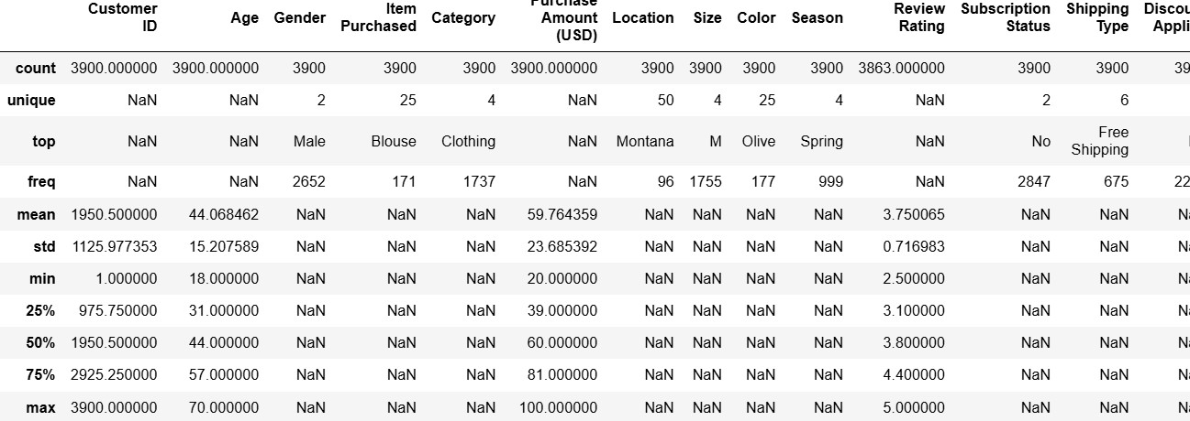
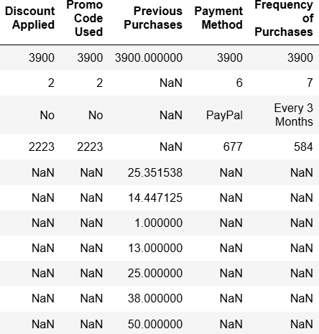
- Xử lý dữ liệu thiếu: Kiểm tra các giá trị null và điền giá trị thiếu trong cột Review Rating bằng trung vị của từng danh mục sản phẩm.
- Chuẩn hóa cột: Đổi tên cột sang định dạng snake case để dễ đọc và tài liệu hóa tốt hơn.
- Kỹ thuật đặc trưng:
  - Tạo cột age_group bằng cách phân nhóm tuổi khách hàng.
  - Tạo cột purchase_frequency_days từ dữ liệu mua hàng.
- Kiểm tra tính nhất quán dữ liệu: Xác minh xem discount_applied và promo_code_used có trùng lặp không; đã bỏ promo_code_used.
- Tích hợp cơ sở dữ liệu: Kết nối script Python với PostgreSQL và tải DataFrame đã làm sạch vào cơ sở dữ liệu để phân tích SQL.

4. Phân Tích Dữ Liệu bằng SQL (Giao Dịch Kinh Doanh)
Tôi thực hiện phân tích có cấu trúc trong SQL sever để trả lời các câu hỏi kinh doanh quan trọng:
- Doanh thu theo Giới tính – So sánh tổng doanh thu từ khách hàng nam và nữ. 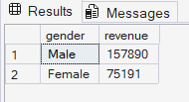
- Người dùng giảm giá chi tiêu cao – Xác định khách hàng dùng giảm giá nhưng vẫn chi tiêu trên mức trung bình. 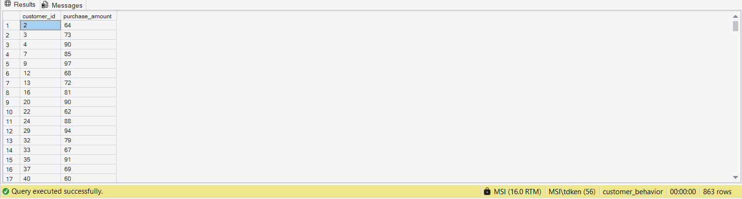
- Top 5 sản phẩm theo đánh giá – Tìm các sản phẩm có điểm đánh giá trung bình cao nhất. 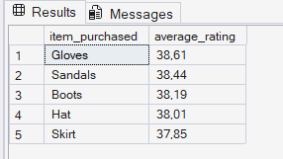

- So sánh hình thức giao hàng – So sánh giá trị mua hàng trung bình giữa giao hàng Tiêu chuẩn và Nhanh.
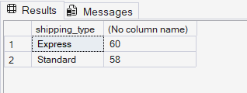
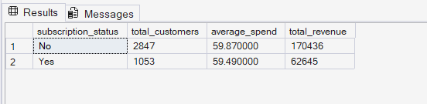
- Người đăng ký vs. Chưa đăng ký – So sánh chi tiêu trung bình và tổng doanh thu theo trạng thái đăng ký.

- Sản phẩm phụ thuộc giảm giá – Xác định 5 sản phẩm có tỷ lệ mua hàng được giảm giá cao nhất.

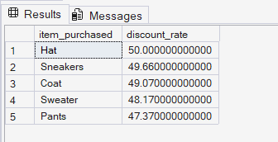
- Phân khúc khách hàng – Phân loại khách hàng thành các nhóm: Mới, Quay lại và Trung thành (New, Returning, and Loyal) dựa trên lịch sử mua hàng. 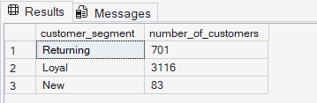

- Top 3 sản phẩm trên mỗi danh mục – Liệt kê các sản phẩm được mua nhiều nhất trong mỗi danh mục.

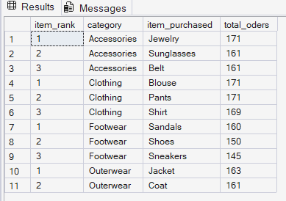
- Người mua lại & Đăng ký – Kiểm tra xem khách hàng có >5 lần mua có xu hướng đăng ký hơn không.
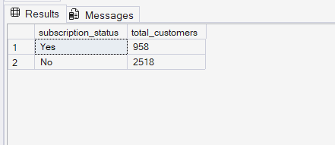
- Doanh thu theo nhóm tuổi – Tính tổng đóng góp doanh thu của mỗi nhóm tuổi.
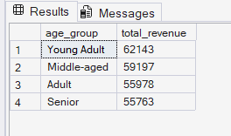

5. Bảng Điều Khiển trên Power BI
Cuối cùng, Tôi đã xây dựng bảng điều khiển tương tác trong Power BI để trình bày thông tin chi tiết một cách trực quan. 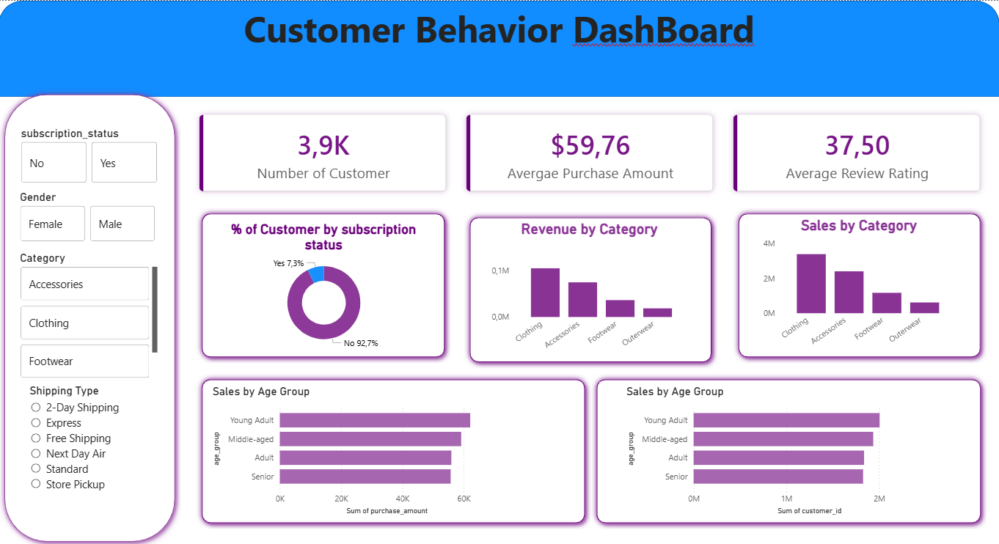

6. Khuyến Nghị Kinh Doanh
- Tăng cường đăng ký – Quảng bá các ưu đãi độc quyền cho thành viên đăng ký.

- Chương trình khách hàng thân thiết – Thưởng cho người mua thường xuyên để đưa họ vào phân khúc “Trung thành”.

- Xem xét chính sách giảm giá – Cân bằng giữa tăng doanh số và kiểm soát biên lợi nhuận.

- Định vị sản phẩm – Làm nổi bật các sản phẩm được đánh giá cao và bán chạy nhất trong các chiến dịch.

- Tiếp thị có mục tiêu – Tập trung vào các nhóm tuổi mang lại doanh thu cao và người dùng giao hàng nhanh.

